


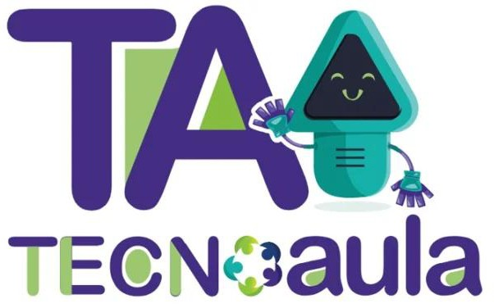

Casos exitosos de implementación de las tecnologías digitales en la labor docente: transcripción del video: “La Administración en el CINDEA República de Nicaragua”.
Presentación de texto animado con música, logos, los nombres del proyecto y el video. El director habla desde su oficina y aparece sentado frente a un escritorio. Luego, aparece una sucesión de imágenes y tomas del CINDEA, haciendo hincapié en el uso de la tecnología en los salones de clases, la cobertura del internet y la facilidad del acceso al equipo tecnológico en recintos como la biblioteca por mencionar algunos. El director reconoce la importancia del uso de la tecnología para la apertura de las oportunidades laborales para el estudiantado, mientras se escucha música de fondo.
Narradora: La Dirección de Recursos Tecnológicos en Educación y TecnoAula, ¡Tecnología en acción! Presentan: casos exitosos de implementación de las tecnologías digitales en la labor docente: La administración del CINDEA República de Nicaragua.

Director Ronald: ¡Hola, mi nombre es Ronald Chacón Jiménez! Soy el director del CINDEA República de Nicaragua. Llevo a cargo 6 meses.
Contamos con 42 personas acá de personal, 6 personas son personal administrativo docente y el resto son docentes. Contamos con 542 estudiantes de los cuales el 80% son personas adultas y el resto son menores de edad. Aquí en el CINDEA República de Nicaragua contamos con 92 máquinas para los estudiantes y docentes. Contamos con internet de banda ancha.
A veces tenemos conflicto, cuando se hace uso total se nos cae un poco, pero tanto estudiantes, docentes y personal administrativo cuentan con Internet. Las máquinas se usan, como les dije en lecciones normales, tenemos aquí en la biblioteca, hay varias computadoras para uso de los estudiantes. Cualquier momento que tenga que llegar a hacer un trabajo, ellos llegan acá en la biblioteca y las utilizan.
Y como les dije igualmente los docentes llevan las máquinas a las aulas para realizar trabajos. Entonces por ese lado, con respecto a computadoras e Internet, estamos bastante bien. O sea, tenemos todo esto para el servicio a los estudiantes y docentes, e igualmente, por ejemplo, en las opcionales estas lecciones que se imparten de 4 a 6, por ejemplo, tenemos lo que es programas de cómputo, o sea, se les enseña lo que es Word, Excel, o sea, Office en general. Es una gran oportunidad para ellos, porque pues les va a servir también para opciones laborales.

Animación de cierre con logos y texto animado.

Narradora: Educación y tecnologías digitales, la combinación que redefine la educación. ¡Atrévase a transformar! Ministerio de Educación Pública. Dirección de Recursos Tecnológicos en Educación. CINDEA República de Nicaragua. Una
Producción de TecnoAula y el Departamento de Gestión y Producción de Recursos Tecnológicos, GESPRO. Año 2026.

Fin.

